- ANA SƏHİFƏ
  - VİSİON
    - Tədbir üçün bütün infrastruktur, avadanlıq və həlləri bir mərkəzdə birləşdirən komandayıq
  - MİSSİYA
    - Hər ideyanın reallaşması üçün lazım olan texniki və fiziki imkanları bir mərkəzdə birləşdirərək tədbir sektorunda etibarlı təminat tərəfdaşına çevrilmək.
  - DEVİZ
    - Səhnə Sizindir!
- KİMİK
  - KOMANDA Slayd - sağdan sola
    - Pərvin Qasımov - Həmtəsisçi / Direktor
- Tədbir idarəçiliyi və kreativ planlama sahəsində təcrübəli komanda lideridir.
- Böyükmiqyaslı layihələrin strategiyası, planlaşdırılması və icrasını idarə edir.
- Komandaların koordinasiyası və layihələrin uğurlu icrası üzrə ixtisaslaşıb
    - Qalib Kazımlı - Həmtəsisçi / İcraçı direktor
- Satış strategiyalarının idarə olunması və biznes əlaqələrinin inkişafına rəhbərlik edir.
- Müştəri münasibətləri və kommersiya yanaşmasını effektiv idarə edir.
- Tərəfdaşlıq münasibətlərinin qurulması, kommersiya istiqamətlərinin inkişafı və daxili idarəetmə proseslərə nəzarət edir.
    - Malik Bağırov - Kreativ Direktor
- Brend ruhunu müasir trendlərlə birləşdirir
- Yaradıcı baxış tərzi və innovativ yanaşması ilə layihələrin konseptual istiqamətini formalaşdırır
- Real həyatda tətbiq edilə bilən ssenarilərə müəlliflik edir
    - Aysel Şirinova- Satış şöbəsinin müdiri
- Satış proseslərinin idarə edir
- Komanda performansının artırılmasında effektiv liderlik edir.
- Güclü kommunikasiya və analitik bacarıqları sayəsində biznes hədəflərinə uğurla çatır.
    - Yasin Əhmədov- Layihə meneceri
- Dinamik idarəetmə bacarığı və təşkilati yanaşması ilə müxtəlif tədbir və layihələrin idarə edir
- Zaman planlaması və proses nəzarəti istiqamətində fəaliyyət göstərir.
- Tədbirləri detallı tərtibatına və estetik üslubuna nəzarət edir
    - Nərmin Tarverdiyeva - dizayner
- Vizual konsept və kreativ həllərə rəhbərlik edir.
- Müasir və estetik yanaşması ilə layihələrə fərqlilik qataraq vizual kimliyinin formalaşmasına töhfə verir.
- Düşüncə tərzi ilə tək layihələr zamanı deyil, həm də münasibətlərin qurulmasında dizayn təfəkkürü ilə seçilir.
    - Aysu Məmmədova - Ofis menecer
- Rəsmi sənədləşmə və qeydiyyat üzrə mütəxəssis
- Layihələr zamanı araşdırma işlərini həyata keçirir.
- Komanda işinin koordinasiyası, tapşırıqların izlənməsi və təşkilati dəstək göstərir.

  - YANAŞMAMIZ - Slayd - sağdan sola
Biz tədbirlərə sadəcə təşkil olunacaq bir iş kimi baxmırıq.
Çünki insanlar bir tədbirin tərtibatını yox, atmosferini xatırlayırlar. Orada özünü necə hiss etdiklərini.
Məhz buna görə bizim üçün hər layihə fərqli yanaşma tələb edir.
Biz inanırıq ki, hər müştərinin ehtiyacı, hər tədbirin ritmi və hər brendin öz xarakteri var. Bu səbəbdən Eventrent-də heç bir layihəyə şablon şəkildə yanaşılmır.
Biz müştərinin məqsədini, auditoriyasını, korporativ mədəniyyətini və yaratmaq istədiyi hissi anlamağa çalışırıq. Çünki eyni texniki imkanlarla tamamilə fərqli atmosferlər yaratmaq mümkündür.
Bəzən tədbir yüksək protokol və dəqiqlik tələb edir.
Bəzən isə emosional enerji və dinamik atmosfer.
Bizim yanaşmamız məhz həmin fərqi hiss etmək üzərində qurulub.
İlk ideyadan son saniyəyə qədər prosesin hər detalını düşünür, kreativlik, texnologiya və operativ təminatı vahid sistemdə birləşdiririk.
Və ən əsası — bizim əməkdaşlar tədbir zamanı sadəcə Eventrent-i təmsil etmir.
Onlar sizin qarşınızda məhz sizin komandanızın bir üzvünə çevrilirlər.

- XİDMƏTLƏR
  - Çap xidmətləri — Brendinizi və mesajınızı görünən edirik.
  - Dekor xidmətləri — Məkanlarda ideyanıza uyğun atmosfer yaradırıq.
  - Tədbir menecment xidməti — Tədbirinizi ilk ideyadan son detallara qədər idarə edirik.
  - Ketrinq xidməti — Qonaqlarınıza zövqlü və yaddaqalan qonaqpərvərlik təqdim edirik.
  - DJ xidməti — Tədbirinizin atmosferinə ritm və enerji qatırıq.
  - Müğənni xidməti — Səhnəyə duyğu, canlılıq və xüsusi ab-hava gətiririk.
  - Aparıcı xidməti — Tədbirinizdə peşəkar ünsiyyət və yüksək enerji ilə bağ yaradırıq.
  - Dizayner xidməti — İdeyalarınızı estetik və təsirli vizual həllərə çeviririk.

- İCARƏ
  - Səhnə avadanlıqları (LED monitorlar,Trust,Səhnə paketi (model)) — Müasir texniki həllərlə tədbirinizin səhnəsini qururuq.
  - Səs sistemi modelləri — Hər sözün və hər notun aydın eşidilməsini təmin edirik.
  - Çadır xidmətləri — İstənilən məkanda rahat və funksional tədbir mühiti yaradırıq.
  - Məhsul stendləri — Brendinizi və məhsullarınızı diqqət mərkəzinə çıxarırıq.
  - Müxtəlif xidmət sahələri — Tədbirinizin ehtiyaclarına uyğun kompleks həllər təqdim edirik.

- QALEREYA (SONDA TOPLANACAQ)
……
- MÜŞTRİLƏRİMİZ
  - Heydər Əliyev Fondu
  - Azərbaycan Turizm Agentliyi
  - Rusiya Səfirliyi
  - İçərişəhər Qoruğu
  - Azərbaycan Güləş Federasiyası
  - Azərbaycan Bagminton Federasiyası
  - Azərbaycan Cüdo Federasiysı
  - Abşeron Ticarət Mərkəzi
  - Mərkəzi Bank
  - Paşa Sığorta
  - Azal
  - Tabaterra
  - Paşa Kapital
  - Azərsun
  - Bazarstore
  - Norm sement
  - Avropa İttifaqı
  - Q STP şirkəti
  - Bakı Dövlət Universiteti
  - Odlar Yurdu Universiteti
  - Azərxalça
  - Paşa Mall
  - SOCAR

- SİFARİŞ EDİN (PƏRVİN)
……..

- BURDAYIQ (əlaqə sözünün əvəzinə)
  - Telefon: 010-255-35-55
  - Mail: sales@eventrent.az
  - Ünvan: Xətai rayonu,Xocalı Prospekti 55, Ağa Business Center.
  - İnstagram: eventrent.az
  - Facebook: Event Rent

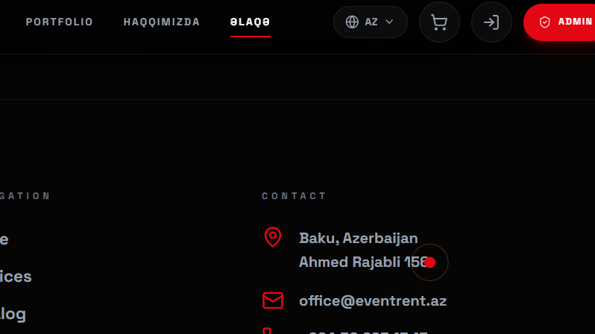

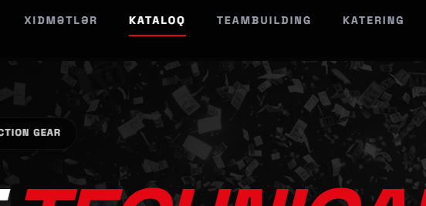

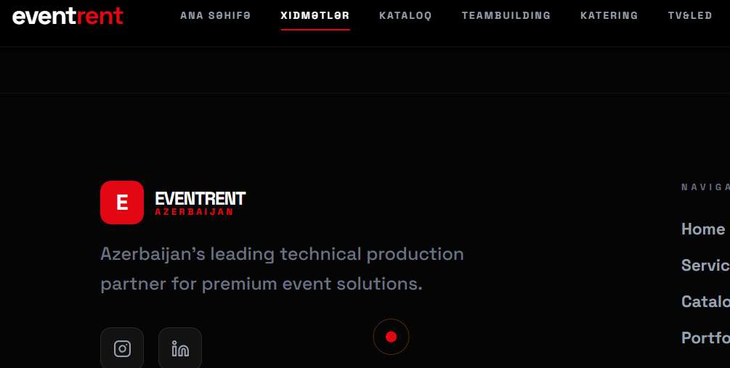

Çap xidmətləri
Dekor xidmətləri
Tədbir menecment xidməti
Ketrinq xidməti
DJ xidməti
Müğənni xidməti
Aparıcı xidməti
Dizayner xidməti

